

PONTIFÍCIA UNIVERSIDADE CATÓLICA DE MINAS GERAIS

Sistemas de Informação Barreiro

TRABALHO INTERDISCIPLINAR APLICAÇÕES WEB

Belo Horizonte

2022

PONTIFÍCIA UNIVERSIDADE CATÓLICA DE MINAS GERAIS

Sistemas de Informação Barreiro

Alunos: Thainara Gabrielle, Abner Amorim, Eduardo Felipe.

TRABALHO INTERDISCIPLINAR APLICAÇÕES WEB: SPRINT 4

Belo Horizonte

2022

SUMÁRIO

1. INTRODUÇÃO………………………………………………………………………4

2. CONTEXTO………………………………………………………………………….5
2.1. Problema……………………………………………………………..……………..5
2.2. Objetivo……………………………………………………………………………..5
2.2.1. Objetivos Específicos……………………………………………………………...5
2.3. Público-Alvo………………………………………………………………………...5
2.4. Justificativa…………………………………………………………………………5
3. PROJETO DA SOLUÇÃO………………………………………………………….6

3.1. Requisitos……………………..…………………………………………………….6
3.1.1. Requisitos do Usuário……………………………………………………………..6
3.1.2. Requisitos Agregadores…………………………………………………………...6
3.1.3. Requisitos não funcionais…………………………………………………………6
3.2. Restrições…………………………………………………………………………...6
3.3. Projeto de Interface……………………………..………………………………….6
3.3.1. Protótipo Inicial……………………………………………………………………7
3.3.2. Protótipo Final……………………………………………………………………..7
3.4. Arquitetura…………………………………………………………………………8
3.5. Tecnologias………………………………………………………………………….8
4. METODOLOGIA DO TRABALHO………………………………………………..9
4.1. Processo………....……………………………..…………………..………..………9
4.2. Atribuições………………………………………………………………………….9
4.3. Ferramentas……………………………………………………………………….10

5. SOLUÇÃO IMPLENTADA………………………………………………………..11
5.1. Funcionalidades do Software…………………………………………………….11
6. TESTES……………………………………………………………………………...12
6.1. Testes de Software………………………………………………………………...12
6.1.1. Objetivo…………………………………………………………………………..12
6.1.2. Processo…………………………………………………………………………..12
6.1.3. Roteiro……………………………………………………………………………12
6.1.4. Resultados………………………………………………………………………..13
6.2. Teste de Usabilidade……………………………………………………………...14
6.2.1. Objetivo…………………………………………………………………………. 14
6.2.2. Participante……………………………………………………………………….14
6.2.3. Processo…………………………………………………………………………..14
6.2.4. Roteiro……………………………………………………….…………………...14
6.2.5. Resultado…………………………………………………………………………15
7. REFERENCIAS…………………………………………………………………….16

1. INTRODUÇÃO

O avanço da tecnologia da informação, resultou em um grande desenvolvimento na capacidade de interação de todo mundo. E nessas circunstancias, surgiu a internet, que é considerada um dos maiores fenômenos de comunicação da história. O que facilitou muito o acesso a conteúdo didáticos, e nunca foi tão simples aprender pela internet, contudo podem haver alguns desafios. Segundo dados do site Internet World Stats, hodiernamente a internet possui mais de 1 bilhão de usuários. E devido á esta vasta gama de conteúdo, se torna mais fácil se perder na quantidade de dados e informações.
Diante disso, torna-se fundamental que existam canais de informação sobre determinado assunto - no caso do nosso projeto, tecnologia – que garantem a veracidade da informação, e a relevância.
Nosso blog foi criado no intuito de fazer com que o leitor encontre um lugar onde pode construir uma relação confiável e produtiva, com informações reais e construtivas.

2. CONTEXTO

2.1. Problema

Conforme explicado acima, o problema que este projeto está tentando resolver é a limitação criada pelos canais tradicionais de informação para os usuários que tentam se notificar de forma fiável, ágil e imparcial sobre diferentes temas em seu dia a dia.

2.2. Objetivo

O objetivo geral deste trabalho é a criação de um blog que apresente ferramentas simples, de fácil manejo, e que contribua com a educação online sobre assuntos relacionados a tecnologia e informática, ao mesmo tempo que incentiva nossos usuários mais experientes a compartilhar suas habilidades e conhecimentos. O conteúdo presente no blog é escolhido de acordo com os 3 critérios de qualidade determinado pela nossa equipe, são eles: veracidade da informação, relevância e motivação. Ele foi criado no intuito de fazer com que o leitor encontra um lugar onde pode construir uma relação confiável e produtiva, com informações reais e construtivas.

2.2.1. Objetivos Específicos:

- Aumentar nosso campo de conhecimento com o desenvolvimento, e a criação do conteúdo;
- Desenvolver um formato de site mais atraente e moderno;
- Buscar conteúdos relacionados a assuntos populares do momento.

2.3. Público-alvo

No início do projeto fizemos typeform com algumas perguntas descritivas, para definir uma persona para nossos usuários. O resultado foi um público foram jovens-adultos que estão em processo de imersão no mercado e se interessam, ou já atuam com algo relacionado a áreas da tecnologia e informática.

2.4. Justificativa

Optamos por um projeto mais simples, com base no HTML e CSS, pois além do nosso grupo ser composto por apenas três integrantes, nenhum de nós temos um conhecimento avançado em relação ao desenvolvimento de softwares.
Assim como nossos possíveis usuários, os membros da nossa equipe são todos estudantes, buscando aprender e adquirir mais conhecimento nessa área.

3. PROJETO DA SOLUÇÃO

3.1. Requisitos

3.1.1. Requisitos do Usuário:

- Fazer uma página para publicação de artigos;
- Sem necessidade de cadastro, mas deve ter um espaço que os usuários nos enviem sugestão;
- Criar uma barra de pesquisa para conteúdo;
- Adicionar tags em todos os artigos, registrando sobre matéria ele está relacionado.
- Todos os artigos enviados devem ficar salvos no banco de dados, até os que não usaremos.

3.1.2. Requisitos Agregadores:

- Tornar o design da página principal atraente;
- Organizar a lista de artigos de acordo com critérios previamente estabelecidos;
- Desenvolver os artigos.

3.1.3. Requisitos não Funcionais:

- Usar HTML, o CSS e o JavaScript;
- Responsividade;
- Layout para versão mobile;
- Executável em Desktop;
- Texto ou artigo originado de outro site deve ser acompanhado da fonte;
- Banco de dados Mysql.

3.2. Restrições

As restrições iniciais eram:

- Tempo: Serão apenas 20 semanas para criar a versão final do projeto, os membros não podem trabalhar constantemente no projeto;
- Custo: Não terá investimento algum de terceiros, então qualquer dinheiro gasto terá que vir dos membros do grupo, mas é totalmente possível desenvolver o trabalho sem nenhum gasto;
- Conhecimento: A maioria dos membros não tem um conhecimento avançado das ferramentas necessárias para desenvolver o blog, então será necessário tempo para estudar e praticar.

3.3. Projeto de Interface

O protótipo do sistema foi alterado devido a saídas dos integrantes do grupo.

3.3.1. Protótipo Inicial:

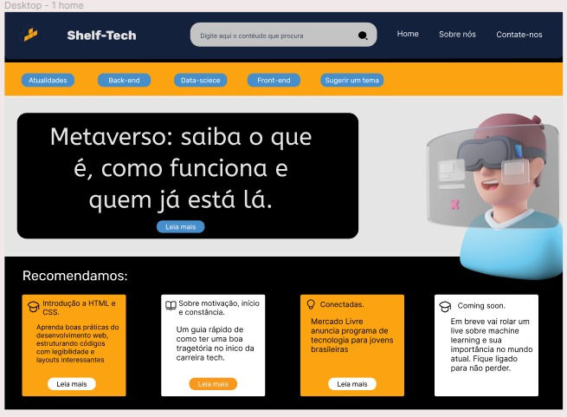

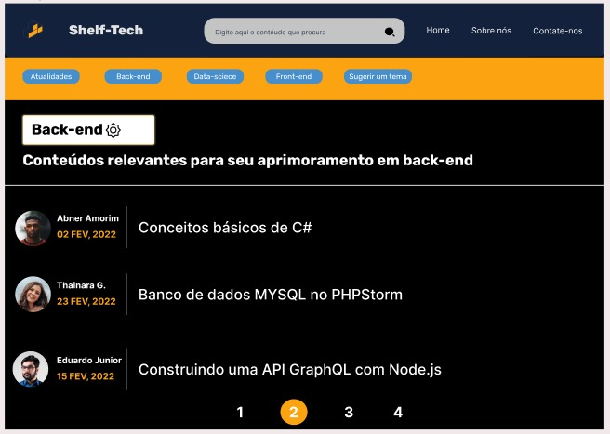

3.3.2. Protótipo Final:

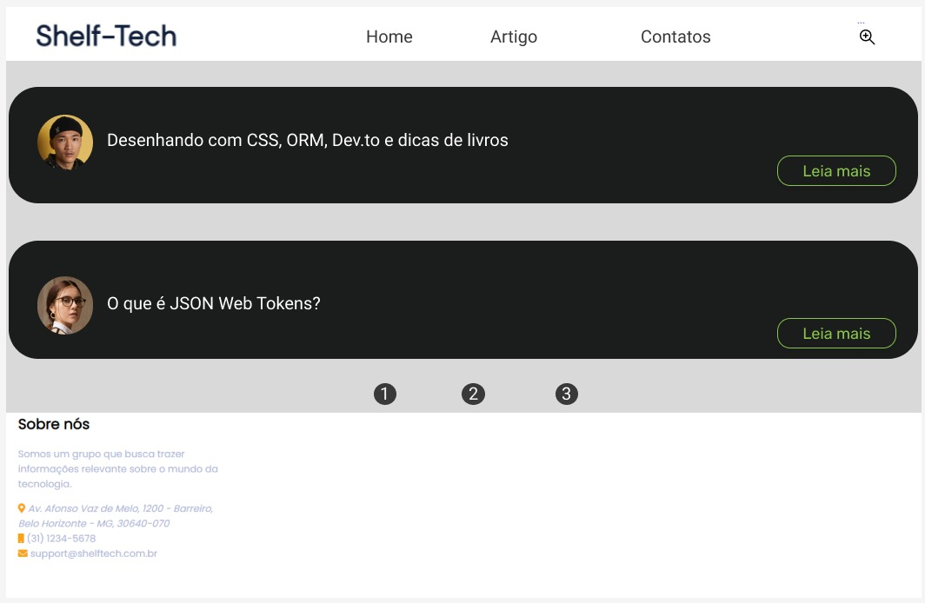
3.4. Arquitetura

Fluxo de Arquitetura:

Navegador > Páginas Web (HTML, CSS, JS) > Local Storage > Internet > Hospedagem.

3.5. Tecnologias

- HTML - construção do website, e inserção dos conteúdos;
- CSS - criação do design do projeto;
- JavaScript - implementação de itens mais complexo no website;
- PHP - conexão com o servidor Mysql;
- Mysql - gerenciar o banco de dados.

4. METODOLOGIA DO TRABALHO

4.1. Processo

Para obter os resultados e respostas esperados acerca da demanda apresentada neste trabalho, foi realizada uma pesquisa sobre como quais ferramentas utilizaríamos para o desenvolvimento de nosso projeto, após feita a análise optamos pela estrutura básica, que engloba o HTML, o CSS, e o JavaScript. Influenciou em nossa escolha, o fato de que essas linguagens eram apresentadas pra nós durante o curso de Desenvolvimento de Interface Web, sendo assim teríamos um suporte maior para que tivéssemos êxito na entrega deste.
Foram escolhidas algumas plataformas para usarmos como parâmetro, o Youtube e o Google onde encontramos, na maioria das vezes uma solução para nosso problema, e as vezes um método mais fácil de desenvolver determinada estrutura, além do conteúdo que postamos. O SGA da PUC-Minas, nas aulas de DIW, com o professor Rommel Carneiro, onde tivemos o primeiro contato com as linguagens. E o GitHub onde estudamos códigos já prontos de projetos similares, que favoreceu uma análise também comparativa.
Também utilizamos um software organizacional, o Trello para que as tarefas fossem devidamente distribuídas, e as prioridades de realização estivesse compartilhada com todo o grupo. E o Design Thinking onde todos os integrantes do projeto compartilhavam as dúvidas e certezas do trabalho. O aplicativo Canva, para a criação dos PTT’s e do projeto de interface e, para a criação do mapa conceitual, de empatia, e as personas, utilizamos o Bubble.
O estudo deste trabalho foi fundamentado em pesquisas e testes de estruturas de possíveis códigos onde avaliamos como seria feito o design e as funcionalidades. Também para realizar a busca por conteúdo populares, bem redigidos, e de certa relevância para o assunto-objetivo geral desse trabalho. Para tal, tais objetos foram estudados em fontes secundárias como trabalhos acadêmicos, artigos, livros e afins, que foram aqui selecionados.
Assim sendo, o trabalho transcorreu a partir do método conceitual-analítico, visto que utilizamos também conceitos e ideias de outros autores, semelhantes com os nossos objetivos, para a construção de um projeto funcional e benéfico para um todo.
O sucesso da entrega deste trabalho, se deu pela disciplina e comprometimento de todos os integrantes, pois trabalhamos com um menor número de pessoas, e tivemos bastante dificuldade em relação a entrega das Sprints. Seguimos à risca os atribuições que foram definidos na entrega da Sprint.

4.2. Atribuições

- Tempo: Inicio em 08/03/2022, e entrega final: 28/03/2022.
- Objetivo: Desenvolver um projeto simples, mas completamente funcional e autentico.
- Progressividade: Uma reunião por semana, sempre no domingo as 15:00, até que a última entrega, que foi realizada no dia 27/06/2022.
- Divisão de Tarefas: Definimos determinadas funções para todos os integrantes, respeitando seu nível de conhecimento.
- Planejamento: Todas as demandas devem ser entregues pelos integrantes, em até um dia antes da entrega no SGA, pois terá que ser avaliada e aprovada pelo grupo.

4.3. Ferramentas

- GitHub: Repositório de dados, e arquivos.
- Trello: Gerenciamento do projeto.
- Bulble: Criação e hospedagem de aplicativo web.
- Canva: Criação de design.
- Youtube: Videoaulas relacionados a dúvidas sobre o desenvolvimento da estrutura do trabalho.
- Replit: Hospedagem.
- Google Workspace: Para as reuniões, armazenamento de arquivo, edição de documentação, comunicação digital entre os integrantes do grupo.
- Design Thinkig: Inspiração para soluções.
- Mysql: Gerenciar banco de dados.
- Wampserver: Conectar o PHP com o banco de dados.
- SGA: Para assistirmos as aulas da matéria de DIW, e entregarmos os trabalhos.
- IDE Visual Studio Code: Desenvolvimento da interface gráfica.
- OBS: Gravar videos.
- Clipcham: Editar vídeos.
- Figma: Criação de protótipo.

5. SOLUÇÃO IMPLEMENTADA

A solução implementada conta com os seguintes módulos:
Navegador - Interface básica do sistema
Páginas Web - Conjunto de códigos HTML, CSS, Javascript e imagens que criam a estrutura do site
Local Storage –Usamos PHP para conectar as informações mais importantes dos nossos usuários e dos projetos que eles nos enviam com o WampServer, que é o Software que usamos como banco de dados.
Os recursos do site que estão conectados com o banco de dados são:
- Comentários – Cada artigo postado tem a opção de receber comentários, e para comentar é
necessário cadastrar o nome e e-mail, que vão ser enviados para o banco de dados junto
com o próprio comentário do usuário.
- Envio de artigos – O recurso de enviar artigos para os administradores avaliarem, utiliza do
banco de dados para armazenar as informações do artigo.
- Newslatter – Ao se inscrever para receber notificações de novos artigos, o nome e e-mail são salvos para podermos identificar o usuário e envia-lo uma notificação.

Funcionalidades do Sistema (Telas)

O Shelf-Tech possui várias páginas, e continuaria a crescer devidos a natureza do site, em que vai estar sempre recebendo artigos novos e apresentando novos recursos para os usuários, mas tirando as páginas dos artigos, as páginas dos nossos sites são compostas pela Página Principal (Home), Página de envio de artigos, e a Newslatter, cada uma com sua própria funcionalidade e objetivos diferentes, e todas usam códigos HTML, CSS, Javascript, mas algumas utilizam-se de recursos adicionais.

Página Principal- Foi feita e estruturada para apresentar ao usuário, os artigos e outros recursos, da maneira mais organizada e atraente, mas o objetivo principal é que o visitante facilmente encontre o artigo que ele está procurando, ao mesmo tempo que seja atraído para outros artigos.

Página de envio de artigos- Foi criada para receber as informações de identificação do usuário, e as informações dos artigos que será enviado aos administradores, por isso, utiliza-se de código PHP para conectar o site com o banco de dados, e armazenar essas informações, para a avaliação posteriormente.

Página Newslatter- É uma página de inscrição, onde se oferece a opção de receber notificações de cada artigo novo, e novas atualizações no site, e se utiliza PHP e banco de dados para guardar as informações de quem escolhe se inscrever

6. TESTES

6.1. Testes de Software

6.1.1. Objetivo:

- Detectar problemas no sistema
- Verificar a Responsividade
- Testar o Banco de dados
- Testar se o usuário consegue navegar pelo teclado, utilizando a tecla ‘’TAB’’

6.1.2. Processo:

Todas os integrantes do grupo participaram do teste, cada tópico do parágrafo supracitado foi realizado por um participante do grupo.

6.1.3. Roteiro:

- Identificar problemas no sistema:

A averiguação foi realizada com base no teste de usabilidade, mas realizamos também individualmente acessos simultâneos no blog.

- O site está totalmente funcional.
- Todas as informações estão claras e acessíveis.
- Funciona em todos os navegadores.
- Todas as abas direcionam para o local correto.

- Teste de Responsividade:

Verificamos a responsividade do site, em três tipos de dimensões: desktop, tablet e mobile.

- Site responsivo em todas as dimensões.
- A versão mobile não foi pensada, então não saiu como esperado.

- Teste Banco de Dados:

Foram realizados 3 envios de dados de cada formulário.

- No formulário de envio de sugestões todas as informações foram salvas.
- Já no newsletter, os dados ficaram registrados, mas o e-mail de confirmação para o usuário não foi enviado para a conta cadastrada.

- Teste Navegação via teclado:
Realizamos todos os comandos via teclado, acessando as funcionalidades do site.
- O teste via TAB, foi executado com sucesso. O cursor percorre todos os documentos disponíveis em sistema.
- Verificamos erros apenas para o campo de redes sociais, possivelmente por ainda não termos linkado os perfis no HTML

6.1.4. Resultados:

O sistema atingiu com êxito todas as nossas expectativas, os pequenos erros supracitados serão corrigidos.

6.2. Teste de Usabilidade

6.2.1. Objetivo:

- Detectar problemas no fluxo das tarefas.
- Entender qual a percepção dos participantes sobre os novos sites.
- Verificar a compreensão dos participantes sobre as informações e linguagem usada no projeto.
- Avaliar a satisfação do usuário.

6.2.2. Participantes:
Convidaremos para o teste, uma pessoa com perfil do nosso público-alvo. Que conhece o básico da tecnologia e realiza constante pesquisas pela internet.

- Samuel Vieira — Estudante — (31) 9 9399-7868.

6.2.3 Processo:

Para a execução dos testes será montado o ambiente acessível para que usuário avalie a funcionalidade do sistema e navegue no mesmo.
Todas os integrantes do grupo acompanharão o teste via compartilhamento de tela via plataforma do Meet. E poderão solicitar comandos durante a reunião.

6.2.4. Roteiro:

Foi realizado um roteiro de instruções para que nosso participante realizasse os testes de usabilidade para a avaliação do sistema.

Relatório de Instruções para teste:

- Execute uma tarefa por vez, na ordem apresentada.
- Pedimos que em voz alta o que está pensando ou o motivo de estar pensando cada ação. Caso o resultado não seja o esperado, fale o que esperava que acontecesse.
- Ao finalizar uma tarefa, avisar aos participantes que considera a tarefa concluída.
- Ao final de cada tarefa, finalizada ou não, os participantes do grupo poderão fazer algumas perguntas sobre o processo, tomadas e escolhas que você fez durante a execução.

Gentileza seguir a seguinte ordem de comandos:

Comando 1:

Objetivo: Abrir o site.
Enunciado: Acesse o site via documento que enviamos via WhatsApp, descrito como TrabalhoTIAW.
Detalhes:
- Após abrir, clique uma vez na página descrita como ‘’index.html’’.
- Clique com o botão direto do mouse, vá na opção ‘’ abrir com...’’.
- Selecione o navegador desejado (pode ser qualquer um).

Comando 2:
Objetivo: Verificar se o fluxo principal está funcionando e se consegue entender as informações na descrição no sistema.
Enunciado: Navegue pelo sistema como se estivesse fazendo uma pesquisa qualquer, acesse os documentos que te interessarem.
Detalhes:
- Abra os artigos.
- Realize a busca por algum especifico.
- Acesse nossas redes sociais.

Comando 3:
Objetivos: Verificar se o usuário consegue nos enviar alguma solicitação.
Enunciado: Envie-nos alguma sugestão de arquivo qualquer.
Detalhes:
- Na aba ‘’Envio de Arquivos’’, na barra de pesquisa, preencha os dados solicitados.
- Escreva qualquer frase no campo ‘’arquivo’’, e envie.
- Verifique se o sistema confirma seu envio.

Comando 4:
Objetivo: Verificar se o usuário consegue se cadastrar em nosso newsletter.
Enunciado: Cadastre-se para receber notificações de nosso blog.
Detalhes:
- Na aba ‘’Newsletter’’, na barra de pesquisa, preencha os dados solicitados;
- Verifique se o sistema confirma seu envio.

6.2.5. Resultados:

Enunciado: O usuário nos enviou as respostas via WhatsApp para o anexo nesse trabalho.
“Fazendo a análise deste site, vejo que foi um trabalho bem feito, a Copy está impecável e a oferta criada é facilmente compreendida e persuasiva , o design está muito bom também, uma excelente escolha quanto a paleta de cores, site 100% responsivo e rápido, haja vista que um dos maiores problemas de sites desconhecidos é a lentidão para navegar, se o objetivo foi criar um ambiente virtual agradável e eficaz para o usuário, este objetivo foi alcançado com maestria, parabéns aos programadores responsáveis . “

REFERÊNCIAS

CONHEÇA AS MELHORES CARREIRAS PARA TRABALHAR COM METAVERSO - https://editalconcursosbrasil.com.br/noticias/2022/05/conheca-as-melhores-carreiras-para-trabalhar-com-metaverso/

O QUE É FRONT-END E BACK-END? - https://www.alura.com.br/artigos/o-que-e-front-end-e-back-end
MELHOR CÓDIGO - https://www.alura.com.br/artigos/sublime-atom-vscode-qual-melhor-editor-de-codigo
MERGULHE NAS CARREIRAS DE JAVASCRIPT: DE REACT E NEXT A TYPESCRIPT E NODEJS - https://www.alura.com.br/artigos/mergulhe-nas-carreiras-de-javascript
'HELLO WORLD' EM VÁRIAS LINGUAGENS! - https://www.alura.com.br/artigos/hello-world-em-varias-linguagens
ESTRUTURAS DE DADOS: UMA INTRODUÇÃO - https://www.alura.com.br/artigos/estruturas-de-dados-introducao

FRAMEWORK: O QUE É E PRA QUE SERVE ESSA FERRAMENTA? - https://www.alura.com.br/artigos/framework-o-que-e-pra-que-serve-essa-ferramenta
COM QUAL IDADE COMEÇAR A PROGRAMAR? - https://www.alura.com.br/artigos/idade-programacao

PROGRAMAÇÃO: COMO ACELERAR PROJETOS? - https://www.alura.com.br/artigos/como-a-programacao-pode-acelerar-projetos

